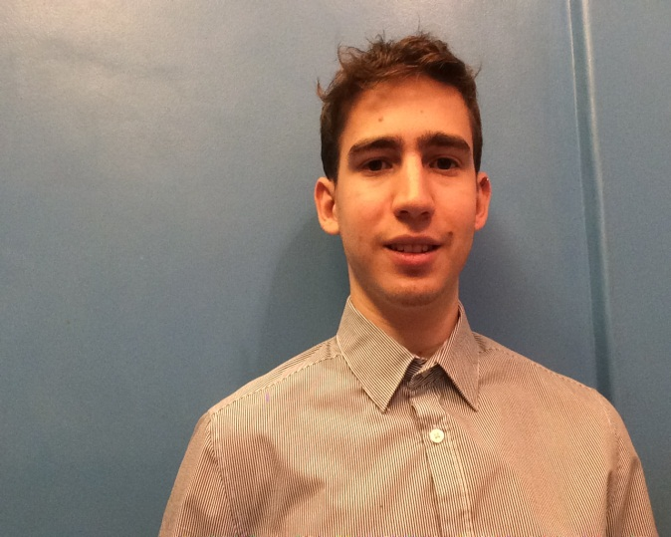
CURRICULUM VITAE

Datos Personales
Nombre: Korn, Damián Ariel
Nacionalidad: Argentina
Fecha de Nacimiento: 4 de Noviembre de 1994
Edad: 22 años
Documento: DNI 38.618.367
Domicilio: Arenales 3724 – Dto 1ºC C.A.B.A.
Teléfonos: (011) 48312143 – 15-3057-6210
Contacto: damikorn@gmail.com

Objetivos:

-Adquirir experiencia laboral para lograr desarrollarse profesionalmente, aportando compromiso, adaptabilidad, y capacidad para el trabajo en equipo.

-Trabajar junto a los mejores profesionales de cada área para poder mejorar mis virtudes.

-Ser útil a los objetivos de la empresa.

Formación académica:

- Técnico Superior en Periodismo Deportivo.
Deportea (2013-2015).

- Estudiante de Ciencias de la Comunicación Social, Universidad de Buenos Aires (En curso).
12 Materias aprobadas + Ciclo Básico Común (junio 2017).

- Secundario completo, Escuela Técnica ORT Argentina (2007-2012).
Promedio general 7,92.

Otros Cursos y Seminarios:

“Líder Comunitario”, Organización Hebrea Argentina Macabi (2010-2011).

“Primeros auxilios Básicos + Reanimación Cardiopulmonar”, Cruz Roja Argentina Filial Villa Crespo (2011).

Experiencia profesional:

- Educador no formal en la Organización Hebrea Argentina Macabi (2012- Actualidad).
Mis tareas consisten en realizar actividades recreativas con temática deportiva en los proyectos solidarios de la institución y desde 2017 miembro del Área de Comunicación en el cuál mis tareas consisten en la redacción de notas para el sitio web y redes sociales de la Organización.
- Redactor Periodístico (2014 – 2016)
Mis tareas consistían en la producción, realización y edición de notas periodísticas para páginas webs: - El Síndrome de la Hoja en Blanco (2016) https://www.elsindrome-delahoja-enblanco.blogspot.com.ar
- El Equipo, el medio digital de Deportea (2014) www.elequipo-deportea.com
- Diario Publicable, el medio digital de Tea (2014) www.diariopublicable.com

- Productor de contenido para el Taller de Radio de Deportea (2015).
Integrante del grupo radial Los Tenores en el cual mis tareas consistían en la producción, realización, edición y coordinación de programas, entrevistas e informes. También realicé prácticas de cobertura de partidos de fútbol desempeñando distintos roles en las distintas transmisiones.

- Productor de contenido para el Taller de Televisión de Deportea (2015).
Integrante del grupo Silvio Velo en el cual mis tareas consistían en la producción, realización y edición de programas, entrevistas e informes.

- Gimnasta representante de la Organización Hebrea Argentina Macabi y la Federación Metropolitana de Gimnasia (2003-2009).

Idiomas:

Inglés. Nivel alto, Escuela Técnica ORT.

Hebreo. Nivel Intermedio, Escuela Técnica ORT.

Informática:

Paquete Office (Microsoft Word, Microsoft Excel, Microsoft PowerPoint)

Internet

Redes Sociales

Programas de edición de video: Adobe Premier Pro CC y Windows Movie Maker

Programas de edición de sonido: Sound forge y Sony Vegas

Otros datos de interés:

- Visa estadounidense B1/B2
.
- Visa israelí de trabajo B1

- Finalista del concurso anual de Deportea “Historias Ovaladas” (2015).

